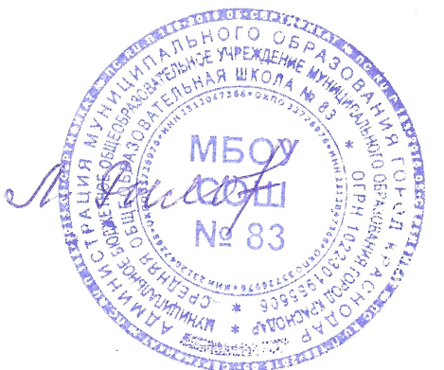
УТВЕРЖДАЮ
Директор МБОУ СОШ № 83
______________Л.В. Рылова
«____» ____________ 20__г.

Порядок приёма и требования к поступающим:

В соответствии с Положением об оказании платных дополнительных образовательных услуг, не относящихся к основным видам деятельности, в МБОУ СОШ № 83 определён следующий порядок приёма:
- В группы для оказания платных дополнительных образовательных услуг, не относящихся к основным видам деятельности, принимаются учащиеся МБОУ СОШ № 83 и учащиеся других школ, проживающие в микрорайоне МБОУ СОШ № 83, на основании заявления родителей (законных представителей).
- В 2018 – 2019 учебном году осуществляется приём в следующие группы:
№ п/п | Название услуги
1 | Обучение по программе «Занимательная грамматика» (32 часа)
2 | Обучение по программе «Занимательная грамматика» (64 часа)
3 | Обучение по программе «Психологическая азбука» (32 часа)
4 | Обучение по программе «Информатика в играх и задачах» (64 часа)
5 | Обучение по программе «Исследовательские задачи с параметрами и модулями» (64 часа)
6 | Обучение по программе «За страницами учебника математики» (64 часа)
7 | Обучение по программе «Страноведение» (64 часа)
8 | Обучение по программе «Культура речи» (64 часа)
9 | Обучение по программе «Теория и практика написания сочинения» (64 часа)
10 | Обучение по программе «Предшкольное образование» (40 часов)

